KANSAINVÄLISTYMISTÄ YYTERISSÄ
-koulutuspäivät yleissivistävän koulutuksen kansainvälisyydestä kiinnostuneille
Paikka: Yyterin Kylpylähotelli, Sipintie 1, 28840 Pori
Aika: torstai – perjantai 25.-26.08.2011

Hinta: Ohjelma (myös lounaat ja kahvi) on OPH:n kansainvälistymisen kehittämishankkeiden toimijoille maksuton!
Majoitushinnat/vrk: 2 hh 59 €/hlö ja 1 hh 89 €/hlö.
Majoitus- ja matkakustannukset osallistujat maksavat omista hankkeistaan.

Ilmoittautuminen: 11.8.2011 mennessä osoitteessa:
https://palvelut2.tampere.fi/e3/lomakkeet/3785/lomake.html

Merkitse ilmoittautuessasi
- kaksi tietoisku –valintaasi
- koordinointihanke, johon hankkeenne kuuluu (CLUE tai INTO tai SCART)
- mahdollinen erityisruokavalio
- hotellihuonevaihtoehto

Tuo koulutuspäiville mukanasi A3 -kokoinen hanke-esittely, jotka ripustetaan esille tutustumista varten koulutuspäivien ajaksi.

Peruutukset 18.8. mennessä. Määräpäivän jälkeen tulleista peruutuksista joudumme perimään osallistumismaksun.

Tiedustelut:
Arja Kemppainen arja.kemppainen@ulvila.fi, puhelin 0400 1349 25
Inkeri Hannula inkeri.hannula@cedunet.pori.fi, puhelin 0400 8108 17
Eija Ruohomäki eija.ruohomaki@eduouka.fi, puhelin 044 70391 89
Tuomas Huhtala scartkoordinointi@gmail.com, puhelin 040 80074 73
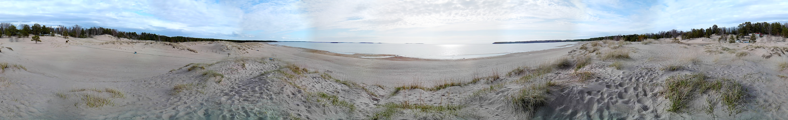

Ohjelma:
Torstai 25.08.2011
9.00 Aamukahvi, ilmoittautuminen ja näyttelyihin tutustuminen
9.30 Avaus ja järjestäjien tervetulotoivotukset
- opetusneuvos Paula Mattila OPH
- Päivi Helin, sivistysjohtaja, Ulvila
- Jari Leinonen, koulutoimenjohtaja, Pori

  - Kansainvälistymisen strategiat hallinnossa ja koulun arjessa
- opetusneuvos Paula Mattila OPH ja
koordinaattori Eija Ruohomäki INTO

11.00 Lounas
12.00 Learning Cafe – aikaa hankkeille
• Vetäjänä koordinaattori Tuomas Huhtala SCART

Kahvila on paikka ajatusten vaihdolle ja kollektiivisen älykkyyden esiin tuomiselle, yhteisen ymmärryksen synnyttämiselle ja ratkaisujen etsimiselle hankaliin kysymyksiin.

14.00 Kahvi
14.30 Tietoiskut
- Blogisivuston luominen – Arja Kemppainen
- Yammer –mikrobloggauspalvelun käyttö – Tuomas Huhtala
- PhotoStory - animoitujen ja äänin varustettujen kuvakaval-
kadien ja diaesitysten tekeminen – Eija Ruohomäki
- Videoita julkaisuihin – Inkeri Hannula
Ilmoittautumisen yhteydessä merkitse osallistumisesi kahteen työpajaa.
16.30 Päivän päätös
- koordinaattori Arja Kemppainen CLUE

Perjantai 26.08.2011
9.00 Kansainvälisyyttä eTwinningin keinoin
- eTwinning –lähettiläs Maria Älli
9.45 Millaista osaamista maailma tarvitsee?
- opetusneuvos Liisa Jääskeläinen OPH
- keskustelua tulevasta opetussuunnitelmauudistuksesta
11.00 Lounas Meri-Porin lukiossa
12.00 Tutustuminen Meri-Porin lukion kansainvälistymisen hankkeisiin
• rehtori Katri Ylitalo

13.00 Mistä rahoitusta kansainväliseen toimintaan?
- Nina Rekola CIMO

14.00 Kahvi ja tilaisuuden päätös
- opetusneuvos Paula Mattila OPH
- Inkeri Hannula, hankekoordinaattori CLUE

Yyterissä ei aika käy pitkäksi!
Yyterin upeat hiekkarannat levittäytyvät kuuden kilometrin leveydelle pitkin idyllistä merenrantaa.

